Нацоинальный исследовательский университет ИТМО

Факультет ПИиКТ

Лабораторная работа №3  
по программированию

Работу выполнил:

Деменев Тимур   
Группа: P3110

Вариант: 10631

Преподаватель: Гаврилов А. В.

Санкт-Петербург  
2020

**Цель работы:**

1. Построить объектную модель по полученной предметной области.

Описание предметной области, по которой должна быть построена объектная модель

Отшвырнув в сторону лунную грушу, Незнайка принялся искать, чем бы еще поживиться. От этих лунных яблок и груш у него только аппетит разыгрался; к тому же с тех пор, как он ел в последний раз, прошло уже много времени. Сделав несколько шагов в сторону, он очутился перед высоким дощатым забором, вдоль которого росли колючие кустики, усеянные уже совсем крошечными красными ягодками. Попробовав одну ягодку, Незнайка убедился, что перед ним была лунная карликовая малина. На вкус она ничем не отличалась от нашей обычной земной малины, только была очень мелкая. Незнайка принялся набивать рот лунной малиной, но сколько ее ни ел, никак не мог насытиться. * * * Впрочем, на этот раз ему так и не удалось утолить голод. Если бы он вел себя осторожнее, то мог бы заметить, что за ним уже давно следят из-за кустов чьи-то внимательные глаза. Эти внимательные глаза принадлежали лунному коротышке, которого звали Фиксом. Он был одет в рыжий, протертый на локтях пиджак и в какую-то нелепую засаленную рыжую кепку на голове. На ногах у него были штаны, какие обычно носят, заткнув в сапоги, но сапог не было, а были сандалии, которые он надел на босу ногу. В руках у Фикса была метла, которую он держал наперевес, как ружье, будто собирался идти с этим ружьем в атаку.

Программа должна удовлетворять следующим требованиям

1. Модель должна соответствовать принципам SOLID.

2. Программа должна содержать как минимум два интерфейса и один абстрактный класс.

3. В разработанных классах должны быть переопределены методы *equals, toString* и *hashCode*.

4. Программа должна содержать как минимум один перечисляемый тип (*enum*).

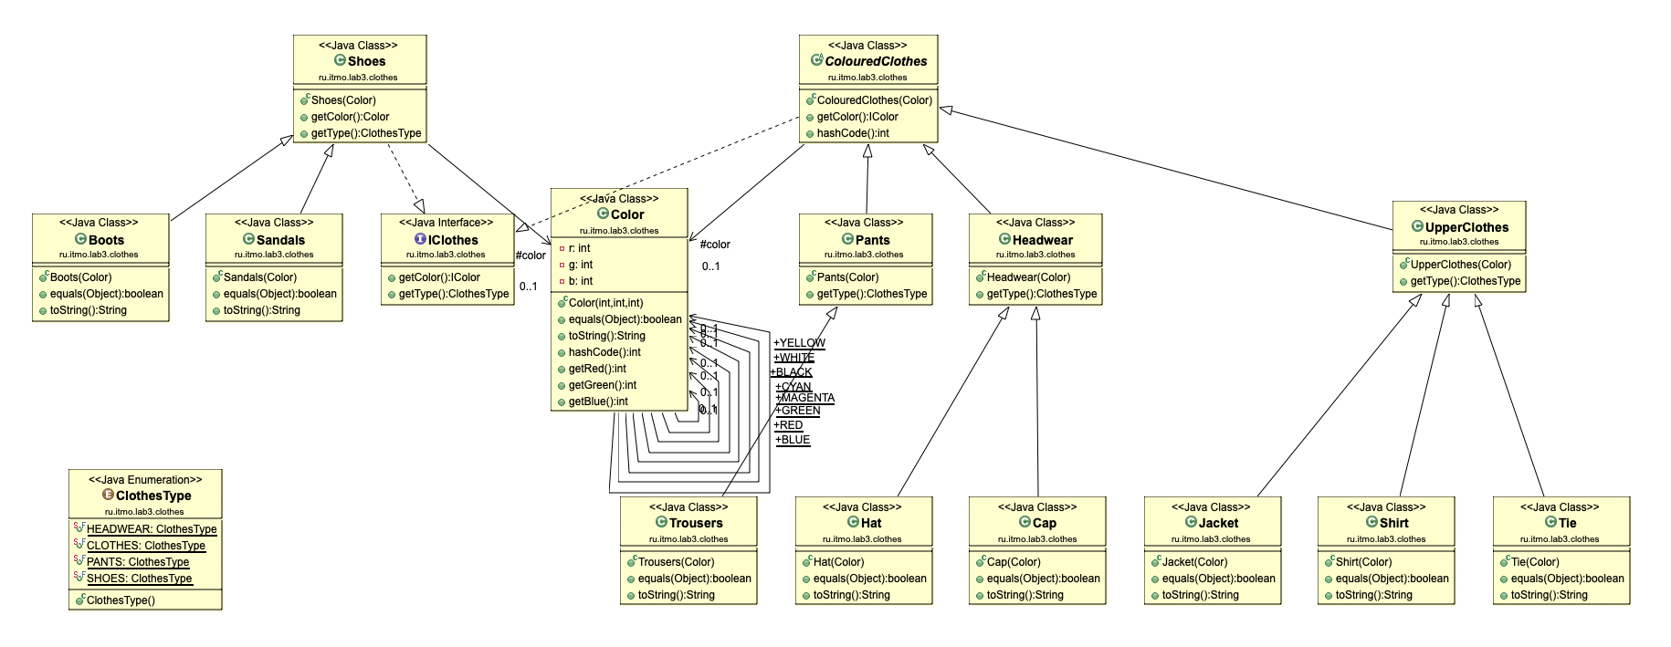

Диаграмма классов одежды

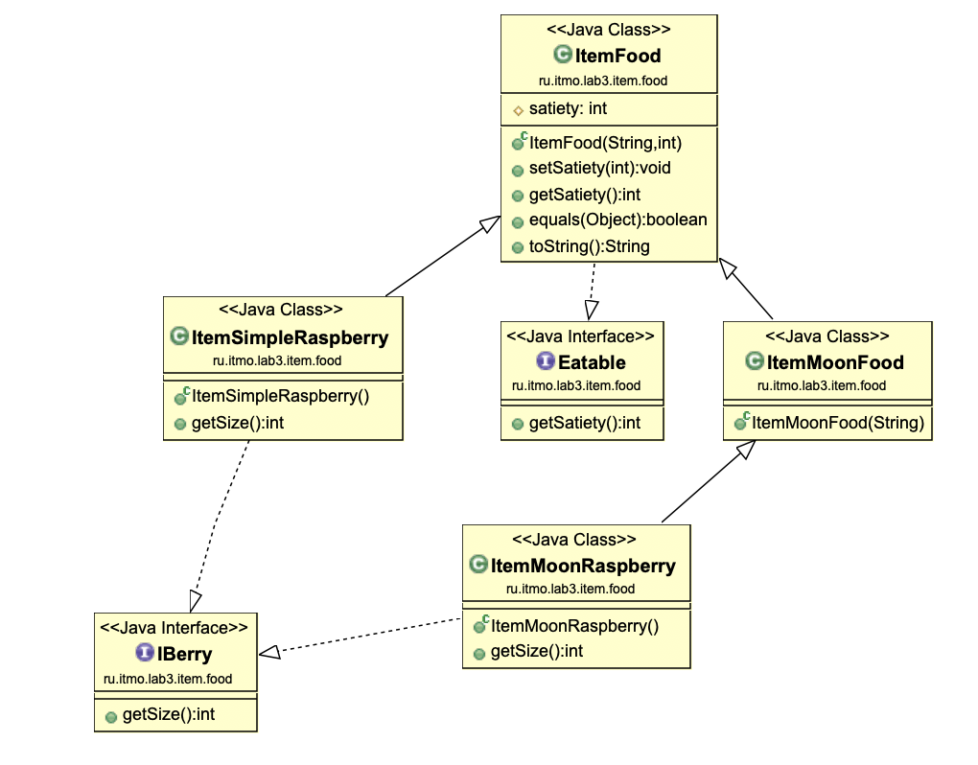

Диаграмма классов предметов

**Результат работы программы**

Neznaika: I'm so hungry! I'm searching for food!

Neznaika: I'm so hungry! I'm searching for food!

Yeah! I've found a food!

Person Neznaika

Clothes:

-hat: blue

-shirt: red

-tie: green

-trousers: yellow

-boots: black

Items:

Person Fix

Clothes:

-cap: red

-jacket: red

-sandals: red

Items:

-Item Broom

**Выводы:** в ходе данной лабораторной работы я познакомился с принципами ООП SOLID и STUPID, научился создавать свои интерфейсы, абстрактные классы и перечисляемые типы.